**PROTOCOLE**

**parcours visioCCIM**

= Téléconsultation conjointe infirmier / médecin

pour la phase de test à partir de juin 2022

Ce protocole est établi dans le cadre de la mise en place d’une proposition complémentaire de coordination, appelée visioCCIM (Téléconsultation Consultation Conjointe Infirmier / Médecin), sur les territoires des CPTS de Noé Santé et Val d’Yvette.

La mise en place de cet outil est prévue pour la mi-juin 2022..

A tout moment de cette phase de test, des modifications de ce présent protocole peuvent avoir lieu, sous forme d’avenant, co signés par les PS participant et les présidents des CPTS concernées.

**Contexte**

Face aux difficultés rencontrées par les médecins du territoire et au nombre croissant de patients qui se retrouvent sans médecin traitant, les CPTS du 91 tentent d’apporter des solutions.

La question de départ est la suivante:

Comment aider les médecins, déjà débordés, à accepter de prendre en charge, de façon ponctuelle, de nouveaux patients?

L’objectif de ce nouveau parcours est:

* de permettre à des patients sédentaires, en déshérence de médecin traitant, un accès facile et rapide à une consultation médicale.
* d’assurer au médecin une demande qualifiée
* de permettre au médecin de gagner du temps grâce à une téléconsultation
* assurer la qualité de la prise en charge et rassurer le patient grâce à l’assistance d’un(e) infirmièr(e).

**Recrutement d’un pool de soignants volontaires:**

**Conditions:**

Pour participer à la phase de test de ce projet, les professionnels de santé devront:

* être adhérent de leur CPTS, à jour de leur cotisation.
* exercer en tant que libéral sur le territoire de la CPTS de Val d’Yvette ou de Noé Santé exclusivement.

⚠️Les infirmièr(e)s intégrant cette phase de test devront être en possession et utiliser leur propre matériel, à savoir:

* téléphone portable ou tablette reliés au réseau
* tensiomètre
* saturomètre
* thermomètre

Il est possible que certains outils connectés soient intégrés à la phase de test ultérieurement. Dans ce cas, ils seront prêtés à titre gracieux par la CPTS aux soignants volontaires.

**Indemnisation:**

Conscients du temps supplémentaire que la mise en place du projet demande, et pour vous remercier de votre investissement, une indemnisation spéciale, au titre de l’expérimentation, sera attribuée à tout PS participant à cette phase de test et ayant signé le présent protocole. Cette indemnisation s'ajoute aux tarifs CPAM en vigueur, à savoir:

|  | **Médecins** | **IDE** |
| --- | --- | --- |
| **CPAM** | TCG: 25 € | TLD: 15€ |
| **majoration CPTS au titre de l'expérimentation** | 25€ | 50€ |
| **durée estimée de la PEC** | 15 min | 60 min |

Cette indemnisation sera versées sous certaines conditions:

* Pour le médecin, il faudra, à minima, avoir rédigé une note de synthèse à l’issue de la consultation sur le dossier Entr’Actes du patient..
* Pour l’infirmière, il faudra avoir accompagné le patient jusqu’à la bonne réception de l’ordonnance, si celui-ci n’a pas la possibilité de la récupérer directement sur Entr’Actes:
* *Dans le cas où le pharmacien n’est pas inscrit sur Entr’Actes:*

Vérifier que le médecin a envoyé l’ordonnance par mail au pharmacien.

* *Dans le cas où le pharmacien est inscrit sur Entr’Actes:*

Il faudra, pour lui signifier la réception d’une nouvelle ordonnance, soit faire un déclenchement vers le pharmacien, soit lui envoyer un message via Entr’Actes.

**Facturation:**

L’indemnisation de la part de la CPTS se fera:

* de façon **trimestrielle,** au regard du nombre de déclenchements acceptés,
* si et seulement si **les conditions d’indemnisation** précédemment mentionnées ont été respectées
* après édition d’**un bordereau d’indemnisation**
* par **virement bancaire** sur votre compte.

**Modalités du parcours de soins:**

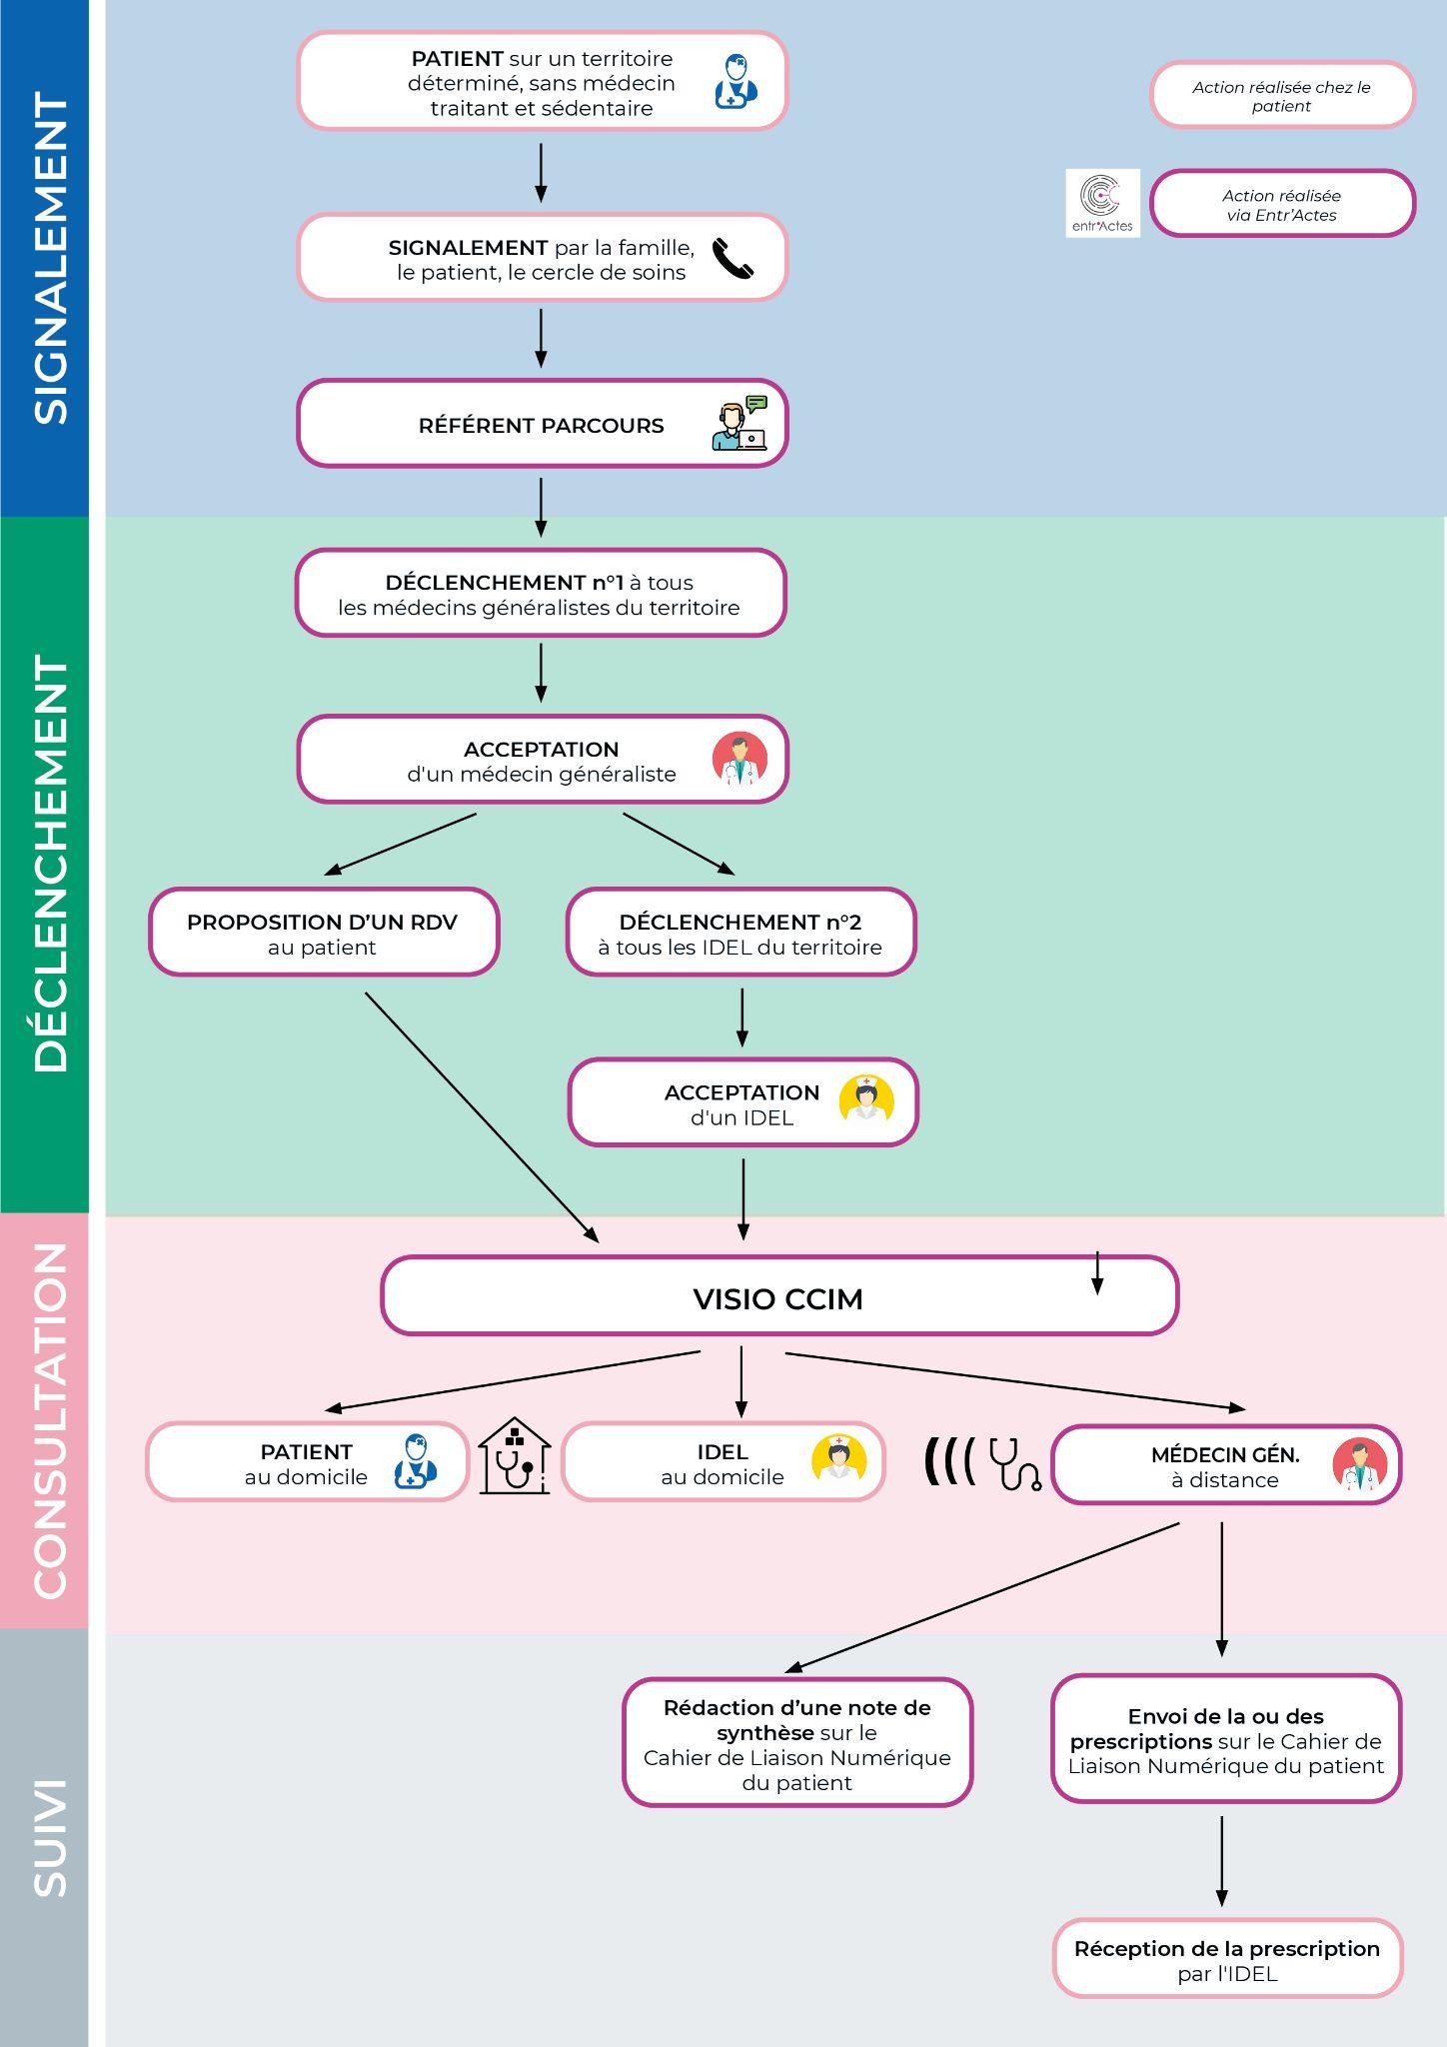

**Qui fait quoi?**

IDE:

* accepter sur Entr’Actes le RDV proposé par le médecin
* se rendre au domicile du patient le jour du RDV, 15 min avant l’heure convenue, avec le matériel nécessaire, à savoir: outil numérique (téléphone portable, tablette ou ordinateur portable), tensiomètre, saturomètre, thermomètre, +/- lecteur glycémie capillaire)
* *avant le début de la téléconsultation:*
* Se connecter, avec l’outil numérique choisi, sur le dossier Entr’Actes du patient.
* Entrer les renseignements administratifs concernant le patient ( identité, numéro de SS, centre de SS)
* prendre les constantes (pouls, TA, saturation, température, EVA, +/- FR, +/- glycémie capillaire) et les noter sur le dossier Entr’Actes du patient.
* *pendant la téléconsultation:*
* assister le médecin pendant la téléconsultation
* S’assurer que le patient est en capacité de récupérer son ordonnance, ou que le pharmacien la reçoit directement (via Entr’Actes ou mail).
* *après la téléconsultation:*
* S’assurer que le patient est en capacité de récupérer son ordonnance, ou que le pharmacien la reçoit directement (via Entr’Actes ou mail).
* Faire un retour à la coordinatrice du parcours des éventuels problèmes rencontrés

Médecin:

* accepter sur Entr’Actes le déclenchement
* créer un nouveau déclenchement sur Entr’Actes vers les IDEL du territoire du patient, en proposant une date et heure de RDV et en précisant qu’il s’agit d’une téléconsultation dans la rubrique “commentaires”.
* le jour du RDV, à l’heure convenue, se connecter à Entr’Actes pour la téléconsultation.
* Rédiger une note de synthèse sur le dossier Entr’Actes du patient.
* Poster la ou les prescriptions sur Entr’Actes. Dans certains cas, il faudra également envoyer cette prescription sur le mail du pharmacien (si celui-ci n'est pas inscrit sur Entr’Actes).

**Cas d’usage:**

Pour être inclus dans le parcours visioCCIM, le patient devra:

* Résider sur le territoire des CPTS de Noé Santé ou Val d’Yvette exclusivement.
* Ne pas avoir de médecin traitant ou avoir un médecin traitant indisponible sur le moyen ou long terme.
* Être dans l’incapacité de se déplacer dans un cabinet médical par ses propres moyens.

Motifs de consultation compatibles avec le parcours visioCCIM:

* Soin non programmé.
* Réévaluation du traitement

⚠️La participation à cette expérimentation n’engage pas le médecin à devenir le médecin traitant du patient.

**Pour aller plus loin:**

Vous pouvez consulter les guides de bonnes pratiques de la téléconsultation rédigés par la HAS ou la CPAM:

* <https://www.has-sante.fr/jcms/c_2971632/fr/teleconsultation-et-teleexpertise-guide-de-bonnes-pratiques>
* <https://www.ameli.fr/medecin/actualites/teleconsultation-decouvrir-la-nouvelle-charte-de-bonnes-pratiques>

Je soussigné………………………………………………………………………………, médecin libéral / Infirmièr(e) libéral(e)

* atteste avoir pris connaissance du présent protocole et m’engage à le respecter.
* atteste appartenir à la CPTS Noé Santé ou Val d’Yvette et être à jour de ma cotisation 2023.

Fait en deux exemplaires le à